**控温仪表使用说明**

**触摸屏**

**一、主界面：**

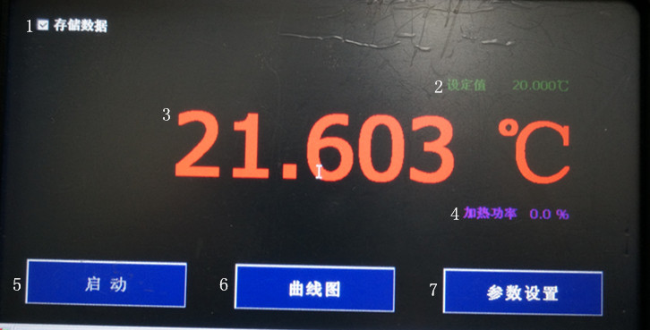

1.存储数据，有“✔”正在存储中，点击“✔”消失，未存储。

2.温度设定值。

3.温度实际值。

4.加热功率的百分比

5.启动按键：通讯接口的状态选择键。接口正常，仪表工作；接口错误，屏上出现提示，排除通信故障后，按此键，仪表恢复常态。

6.曲线图：温度随时间的动态变化轨迹，按此键进入曲线界面。

7.参数设置：各种参数的设置和修改，按此键进入参数设置界面。

**二.参数设置界面**

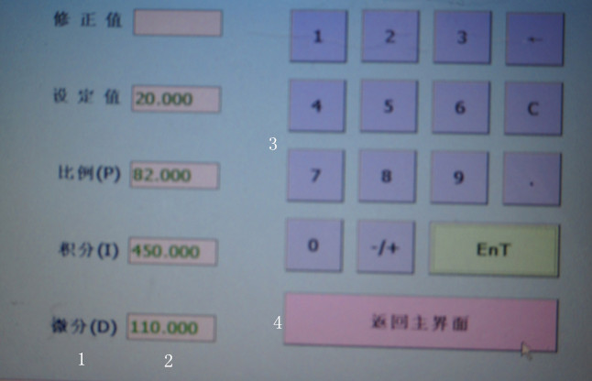

1.参数名称

2.参数数值输入框

3.数字和功能键：0～9数字键，←左移单字符删除，C删除输入框的数值，EnT确认键

4.返回主界面：按此键返回主界面

**三.曲线图界面**

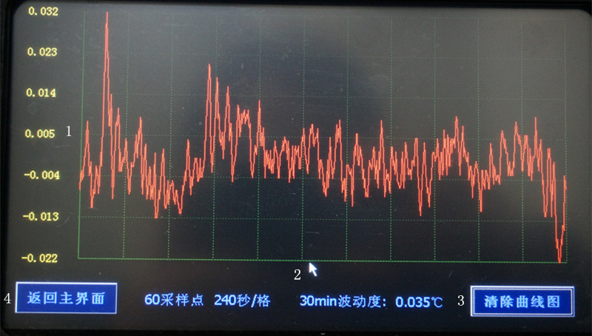

1.纵坐标为实际温度值和刻度间隔，刻度随温度的变化自动调整大小。

2.横坐标为实际时间和时间间隔，每格4分钟，采样60次，计算的温度波动度。

3.消除曲线图：按此键消除当前的曲线图，重新开始记录曲线，且刷新标度。

4.返回主界面：按此键回到主界面。

1. **使用举例**

4.1设定温度，按主界面 “参数设置”，进入参数设置界面，点击设定数值框，光标闪动，按C键清框，重新置入数值如30，按EnT键，此时界面上会弹出“数据已更新”按“确定”，此时设定完成，按“返回主界面”。

综述其它任何参数的设定方法是：在参数设置界面→点击设定参数名称→ 光标闪动→ 按C键或 ←键 →输入新值→EnT→数据已更新的确定→返回主界面

4.2 PID控制参数

P比例系数，与调节器的输出成正比。

I 积分时间常数，与输出成反比，积分的作用是消除静差。

D 微分常数，与偏差的二阶系数相关，对于偏差变化快的系统，它的作用不可低估。

在参数设置界面中的PID数值，出厂前进行整定，并且经过长时间的运行，请用户不要随意改动。当然，若控制性能下降，可进行修改，但只在此基础上微调则可。

4.3修正值

参数设置界面的修正值项对我们使用者不陌生，顾名思义是指主界面的实际温度对标准温度计测量的标准温度的修正，显然对于要求绝对温度的准确测量如粘度校准。

例如:当前槽温为25.05℃，标准温度计测量的槽温为25.25℃，

则需要将25.05℃修正为标准温度25.25℃。修正方法是点击进入参数设定界面，点击修正值框，光标闪动，按C键删除，按数字键25.25℃，按EnT键，按“数据已更新”的确定键，完成修正。此时主界面显示的温度为25.25℃。